Du examineras i momentet Friluftsliv både i grupp och enskilt.

Friluftsliv och utevistelse
• Hur olika friluftslivsaktiviteter kan planeras, organiseras och genomföras.
• Rättigheter och skyldigheter i naturen enligt allemansrätten.
• Kulturella traditioner i samband med friluftsliv och utevistelse.

Dagens uppgift är att i din grupp:
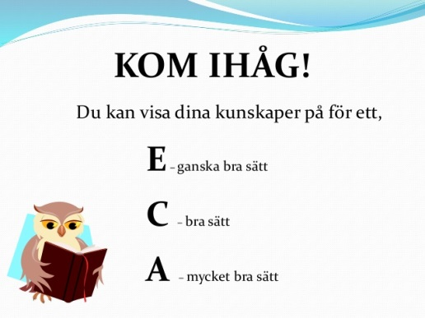
* Sätta upp ett vindskydd
* Koka soppa

Material:

Presenning 4 st snören
Ett trianga kök Vatten
Soppa T-Röd
Tändstickor

Individuell uppgift!
Hur du sätter upp ett vindskydd?
Hur du kokar en soppa?
Vad ska du tänka på när du bygger vindskydd samt kokar soppan?
Varför tänker du på det sättet?
Vem i din grupp var ledaren, varför tror du att det var den personen?
Tycker du att din ledare var en bra ledare?
Motivera till varför ledaren var bra.

Den individuella uppgiften ska vara skickas in till jenny.barregren@stockholm.se senast den 21/9.

Lycka till
Jenny Barregren

Betygskriterier

Betygskriterier E C A
GENOMFÖRA OCH ANPASSA samt PLANERA, GENOMFÖRA  Bedriva friluftsliv och utevistelse  - Allemansrätt  - Vindskydd  - Triangakök | Deltar men behöver tydliga instruktioner för att planerar, genomföra och anpassa utevistelse och friluftsliv efter situationen (tex aktivitet, väder, utrustning och miljön du befinner dig i). Behöver hjälp i ditt genomförande och under arbetets gång. Planerar men har svårt att motivera dina val. | Deltar i kända situationer. Planerar, genomför och anpassar utevistelse och friluftsliv efter situationen. (tex aktivitet, väder, utrustning och miljön du befinner dig i). Har även egen idé på vad man vill göra och hur man kan genomföra det. Gör egna val och motiverar dessa. | Deltar i väl kända situationer. Planerar, genomför och anpassar utevistelse och friluftsliv efter situationen (tex aktivitet, väder, utrustning och miljön du befinner dig i). Tar även egna initiativ vid behov under genomförandet genom att prova och ompröva (prova nya sätt) när problem uppstår. Gör val utifrån situationen och motiverar dem. | Deltar i kända och okända situationer. Planerar, genomför och anpassar utevistelse och friluftsliv efter situation (tex aktivitet, väder, utrustning och miljön du befinner dig i). Anpassar genomförandet vid behov genom att prova och ompröva (prova nya sätt) när problem uppstår. Reflekterar över alternativa sätt och gör medvetna val utifrån det, samt motivera dina val.

